NHCD N° 4641 – RESOLUCIÓN N° 3892/2022

g) Explicar el proceso efectuado para la consolidación del cuestionario que finalmente fue aplicado a las personas que recibieron la visita del censista con la explicación del fundamento de cada una de las preguntas finalmente establecidas.

- Antecedentes metodológicos

Desde fines del 2018 se iniciaron las actividades preparatorias del próximo censo, a partir de la definición metodológica del tipo de censo, revisión interna de la propuesta de cuestionario censal, consulta con usuarios de la información censal, pruebas conceptuales temáticas, Censo Experimental, juicio de expertos, entre otras actividades necesarias para la definición de los aspectos logísticos y conceptuales.

El CNPV 2022 fue de modalidad “de hecho”, lo que significa que la población fue censada dentro del territorio nacional y mediante entrevista directa, en el lugar “donde pasó la noche anterior a la fecha del censo”. Esto implica una gran concentración de esfuerzos y recursos en un lapso muy acotado, en un día declarado feriado, movilizando de manera simultánea un volumen de aproximadamente 200 mil censistas y supervisores voluntarios.

El cuestionario censal constituye el instrumento básico de la investigación ya que contiene los temas a investigar en la etapa de recolección de datos. El contenido temático del cuestionario del Censo en Paraguay y las categorías de las variables a recoger en el terreno se definieron principalmente a partir de varios factores a:

- Tipo de Censo: Censo de hecho, que implica contenido corto y básico que facilite la capacitación en poco tiempo a voluntarios.

- Variables o preguntas que permitan la comparabilidad con censos anteriores: Conforme a las recomendaciones establecidas en el material “Principios y Recomendaciones para los Censos de Población y Habitación Rev. 2 de Naciones Unidas que establece… “Al seleccionar los temas se prestará debida atención a la utilidad de la continuidad histórica, que hace posible comparar los cambios que se produzcan en el tiempo…”, fueron analizados los cuestionarios de los censos de 1992, 2002, 2012 (no comparable por su modalidad) para asegurar mantener las mismas preguntas que permitan comparabilidad y análisis de los cambios estructurales.

- Idoneidad de los temas: Tal como se establece en el material de NNUU …”los temas investigados deben ser tales que los informantes puedan y quieran proporcionar información adecuada sobre ellos. Así, tal vez haya que evitar temas que puedan suscitar temores, prejuicios o supersticiones locales, o preguntas difíciles y complicadas que el declarante común no pueda contestar fácilmente en el contexto de un censo de población” Pag. 118, punto 3. Para ello, se realizaron pruebas conceptuales que permitan establecer las que pueden medirse sin muchas dificultades en el Censo de Paraguay, dadas sus características.

- Prioridad de las necesidades del país: Los censos de población tienen que diseñarse para satisfacer necesidades básicas del país, conforme a los principales usuarios nacionales públicos y privados, departamentales y locales. Así mismo, la definición de los temas que se incluyan depende de la urgencia con que se necesitan y que no se pueda obtener recurriendo a otras fuentes de información.

- Resultados y conclusiones en base a las pruebas conceptuales temáticas y la conclusión final que arroja el Censo Experimental: Para obtener respuestas precisas se deben someter todas las preguntas y variables propuestas a una serie de pruebas antes de la decisión final.

Como punto de partida para la definición del Contenido del Cuestionario Censal, en el Manual de Naciones Unidas se despliega una lista de variables con la siguiente introducción (Recorte del documento páginas 120 y 121):
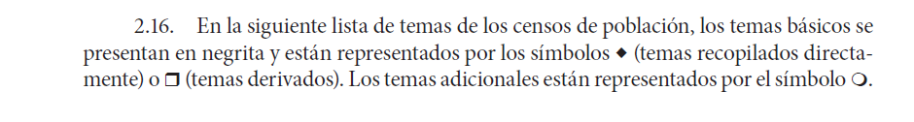
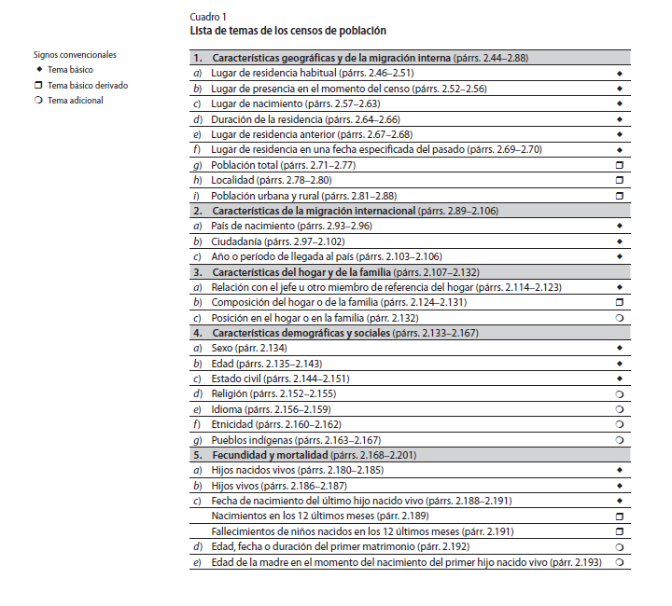
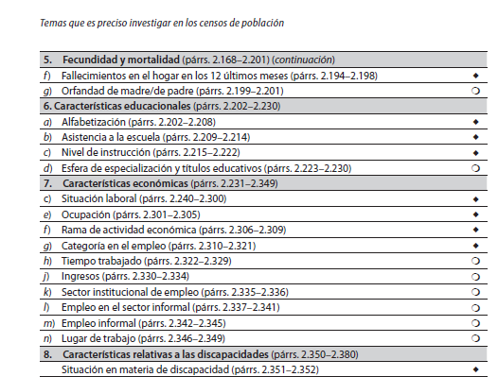

Finalmente y antes de resumir el proceso de elaboración del cuestionario y los resultados de las diferentes pruebas realizadas, se menciona que el objetivo principal de un censo de población es el recuento preciso de la población del país en un momento determinado. Es la base fundamental para la planificación y prestación eficiente de los servicios, la distribución de los recursos, la determinación de las jurisdicciones electorales y la formulación de políticas públicas locales y nacionales. Se suma a este objetivo el de medir las principales variables que permitan generar proyecciones de población para periodos intercensales y para ello, no debe faltar en su contenido temático la medición de la fecundidad, mortalidad y la migración.

- Proceso del INE para la elaboración del cuestionario censal

- Instalación de mesas de trabajo y realización de Talleres de Consultas con usuarios claves de la información Censal. Con el apoyo del UNFPA (Fondo de Población de las Naciones Unidas), a fines del año 2018 y principios del año 2019, se realizaron cuatro talleres internos de trabajo con el objetivo de definir la metodología del censo 2022 a través de un proceso técnico transparente. A partir de dicha definición, en el año 2019 se realizaron dos talleres con usuarios claves de la información censal a fin de analizar y validar con los mismos las preguntas de la primera propuesta de la boleta Censal.

El documento denominado Anexo 1. Informe Talleres consulta con usuarios censo PY 2022 17 05 2019, que se anexa al presente expone los principales aportes de los talleres con usuarios y claves y en función a la propuesta temática que surgieron se planificaron las pruebas conceptuales y temáticas.

- Primera prueba de cuestionario - octubre 2019: Esta prueba consistió en la aplicación de la boleta censal a las personas que pasaron la noche anterior en las viviendas de las zonas seleccionadas, con el fin de evaluar el funcionamiento de las preguntas y categorías de respuestas, como así también la carga de trabajo de los censistas y la duración promedio de la entrevista, entre otros. La boleta que se aplicó para esta prueba contó con 56 preguntas, divididas en: 12 preguntas sobre viviendas, 11 de hogar y 33 preguntas de población. La sección de población se aplicó a todas las personas que pasaron la noche anterior al día del censo en el hogar (Censo de Hecho). Cabe resaltar que el contenido de la boleta censal utilizada en la prueba de cuestionario fue socializada con los usuarios de la información del sector público y aprobada por los miembros del Subcomité de Diseño Conceptual en el marco del Comité Técnico Institucional para el Censo Nacional. La Prueba de cuestionario se realizó en dos localidades del departamento Central: barrio Puerta del Sol de Capiatá como referencia de área urbana y en la localidad Cerro Guy Vía Férrea de Ypacaraí, correspondiente al área rural.

Las conclusiones y comentarios que derivaron de esta primera prueba se exponen en el documento Anexo 2. Informe prueba de cuestionario 2019, que se anexa.

- Año 2020 y enero a mayo 2021: No se pudieron realizar las pruebas conceptuales en campo previstas, a raíz de las medidas sanitarias asumidas por el Gobierno de Paraguay por la pandemia de COVID 19 vigentes en dicho periodo.

- Segunda prueba de cuestionario- junio 2021: Durante esta prueba se examinaron también los procesos del trabajo censal. Se llevó a cabo en barrios de los distritos de Luque y localidades de Nueva Italia, respectivamente. Se evaluó también la efectividad de los procedimientos diseñados para la ejecución de las etapas censales, probar las estrategias de reclutamiento para supervisores y censistas, comprobar la efectividad de la metodología de capacitación, ensayar estrategias operativas en poblaciones específicas, tales como edificios, barrios cerrados y viviendas colectivas, verificar la comprensión del cuestionario censal, experimentar los procesos de comunicación, logísticos y de gestión administrativa, evaluar los procedimientos de actualización, precenso y segmentación cartográfica. Los resultados o conclusiones de dicha prueba se consignan en el Anexo 3. Memoria de la Prueba Piloto junio 2021 Luque y Nueva Italia.

- Tercera prueba integral de cuestionario- octubre 2021: Se trató de una Prueba Piloto Integral (Indígena y General), y la correspondiente al cuestionario indígena se llevó a cabo los días 20, 21 y 22 de octubre de 2021 en las comunidades indígenas San Isidro y Arroyo Guasu, del pueblo Mbya, ubicada en el distrito Coronel Oviedo del departamento Caaguazú, dicha prueba fue de Hecho o de facto, implementado los cuestionarios General y Comunitario con una excelente cobertura. Así también, el 30 de octubre de 2021, se aplicó la Prueba Piloto General en las comunidades locales del distrito de Coronel Oviedo en zonas urbanas y rural; Coronel Oviedo Centro, Bernardino Caballero, Azucena, 12 de Junio, Cerrito Rugua, 1° de Marzo, San Miguel, Potrero San Roque y Ñu Rugua. En el Anexo 4. Informe de Observaciones Cnel Oviedo prueba piloto integral octubre 2021 se detallan las conclusiones de la mencionada prueba.

- Cuarta prueba de cuestionario, Noviembre 2021: Esta prueba consistió en la aplicación de la boleta censal, que contenía los ajustes sugeridos en las diferentes pruebas de cuestionario. Se definieron como objetivos: evaluar los aspectos conceptuales, destinados a mejorar la inclusión de preguntas en el cuestionario censal; medir cualitativamente algunas preguntas específicas; ajustar el diseño de preguntas y opciones para el cuestionario. Se entrevistaron 214 viviendas particulares en Fernando de la Mora, zona norte: Domingo Savio: 93 viviendas (jueves 25 de noviembre) e Ita Ka´aguy: 121 viviendas (viernes 26 de noviembre).

Las conclusiones y comentarios que derivaron de la 4ta prueba se exponen en el documento Anexo 5. Informe de la cuarta prueba piloto Fernando de la Mora.

Todas las pruebas realizadas y las conclusiones de las mismas permitieron trabajar con un documento metodológico que sirvió de base para la última prueba piloto del cuestionario y que Anexo 6. ASPECTOS METODOLÓGICOS_PRUEBA CONCEPTUAL_FERNANDO

- Censo Experimental – mayo 2022: El Censo Experimental (CE) es el último ensayo antes del Censo de Población y Viviendas y su objetivo es poner a prueba todos o la mayoría de los instrumentos que se utilizarán en el relevamiento de 2022. Este tipo de pruebas pueden proporcionar información relevante sobre las características de la organización de campo, la metodología de capacitación, la carga de trabajo de los censistas, la comprensión del cuestionario, el procesamiento de los datos, y otros aspectos importantes del censo. Conforme a su diseño pueden además dar información sobre la eficacia de los métodos de empadronamiento y sobre el tiempo promedio necesario para censar cada vivienda, hogar y persona, lo cual permitiría realizar una estimación eficiente del volumen de personal necesario, tiempo de capacitación y perfil para la realización del operativo. Otro aspecto igualmente valioso es que estas pruebas ofrecen la oportunidad de adquirir experiencia por parte del equipo técnico (CEPAL 2011).

El Censo experimental se llevó a cabo el 7 de mayo en el distrito de Lambaré del departamento Central y desde el 7 al 14 de mayo en la localidad 25 de del Departamento de San Pedro.

Los aspectos metodológicos que guiaron la organización de dicho operativo se especifican en el Anexo 7. Marco Metodológico del Censo Experimental.

El informe cualitativo de los aprendizajes observados durante el desarrollo del Censo Experimental fue elaborado por el Asesor Internacional Alejandro Giusti quien utilizó diferentes técnicas cualitativas que permiten comprender los resultados del CE y contribuyeron a dar información complementaria a la expresada por el Asesor. Se analizaron las opiniones emitidas por participantes de las reuniones posteriores al CE realizadas para conocer la visión de aquellos respecto a diferentes dimensiones del operativo censal. Por otro lado, se analiza la información y gráficos provenientes la observación no participante (ONP) del CE. En el Anexo 3 se ofrece la información recogida en las reuniones posteriores al CE a efectos de reconocer la visión de esos agentes durante la gestión de la tarea que cada uno debió cumplir. El informe completo se anexa con el nombre ANEXO 8_ Visión cualitativa del actores del CE_17ago22 (2) Alejandro giusti.

Como resultado principal de esta experiencia fue la necesidad de ajustar el cuestionario, y para ello, el Subcomité de Diseño Conceptual del Instituto Nacional de Estadística tuvo jornadas de trabajo y evaluación resultando los acuerdos de ajustes que se detallan en el documento Anexo 9. Informe revisión del contenido del cuestionario doc amplio revisado.

Se remiten además anexo las versiones del Cuestionario Censo Experimental, y el Cuestionario Censo Nacional Final.

El subcomité de DISEÑO CONCEPTUAL es un grupo de trabajo integrado por representantes de diferentes áreas del INE (DESD-DEH-DEE-DPCE-UEP), quienes aportan su experiencia y dedicación para el diseño conceptual del CNPV 2022. Los representantes de la DESD, presentan ante el subcomité de Diseño Conceptual las propuestas de la documentación técnica relacionada a todo el proceso censal (cuestionario censal, manuales de instrucción y demás documentos auxiliares) para su revisión y validación por parte de los miembros del comité, quienes hacen sus comentarios y sugerencias de ajustes en caso necesario.

